Есть такие!
Мы сделали 2 подводных фонаря для дайвинга. Не знаю, насколько он будет хорош или плох для подводной охоты.
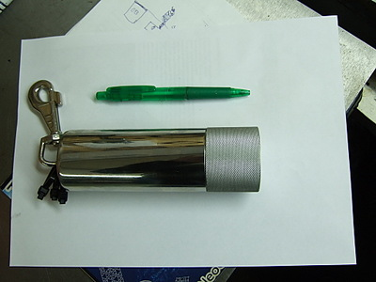
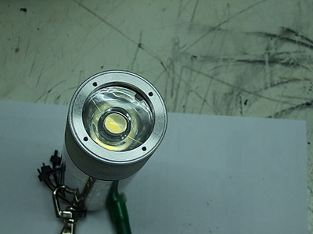
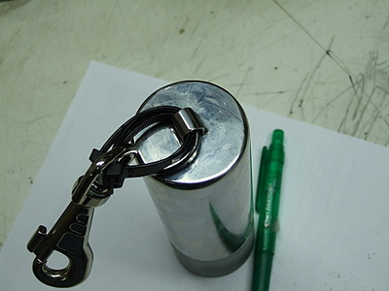
По ТТХ: применен 10 Вт. светодиод Р7, фирма Сеул. Световой поток около 750 Лм. Импульсный стабилизатор тока - моя разработка, его эффективность 93%. Фонарь запитывается от 4 литий-ионных аккумуляторов. Время работы ок. 3.5 часов. Один режим. Включается поворотом головы относительно корпуса. Спектр света - холодный (6000 К). Время полной зарядки батареи ок. 3.5 ч. Заряжать можно как от сети, так и от 12 В. авто.
Фонарики уже успели пройти 3 погружения на глубинах 45-50 метров. В ближайшее время изготовим еще несколько аппаратиков для знакомых, мне нужна статистика по работе устройств, их повторяемости и т.д.
Диаметр фонаря 5 см., длина 15.5 см. Вес на воздухе - 700 гр.; в пресной воде (расчет вытеснения) - 400 гр.

